Эссе для конкурса «Педагогический дебют»
«Я - современный учитель»
Щербаковой Полины Алексеевны, учителя истории, обществознания,
МКОУ ТШИ, п. Тазовский

«Не забывайте, что почва, на которой строится ваше педагогическое мастерство – в самом ребенке, в его отношении к знаниям и к вам, учителю. Это – желание учиться, вдохновение, готовность к преодолению трудностей. Заботливо обогащайте эту почву, без нее нет школы».
Советский педагог Сухомлинский В.А.
Ещё обучаясь в 9 классе, я уже задумывалась о своей будущей профессии. Свои предпочтения отдавала двум видам деятельности – следователь: помощь окружающим – это благое и великое дело; или учитель истории, став связующей нитью между прошлым и будущим: именно осознание ошибок прошлого способно уберечь нас в будущем.
В итоге свой выбор остановила на профессии учителя. Почему? На то было несколько причин. Именно в школе необходимо научить ребёнка справляться со сложившимися проблемами; объяснить «что такое хорошо и что такое плохо», чтобы у следователей было меньше работы.
Во – вторых, были хорошие учителя, к которым хотелось идти на урок, от которых хотелось получать знания.
В – третьих, пример моей мамы – она учитель начальных классов. И я вижу, как она горит своей работой, как родители и учителя школы говорят ей слова благодарности.
И вот 2013 год я поступила в Университет на педагогическое направление. Все годы обучения старалась впитывать всё то, что нам могли дать наши преподаватели: не только знать и любить то, что будешь нести детям, но и никогда не останавливаться на том, что знаешь, всегда сомневаться, искать… Только тогда ты станешь интересен детям, только тогда есть шанс стать хорошим учителем. Это и была моя цель на 5 лет, своеобразная «пятилетка».
И эту пятилетку выполнила успешно. С первого курса, наша группа проводила в школах города общественные уроки, на которых мы призывали учащихся заботиться об окружающей среде, помнить о событиях Великой Отечественной войны.
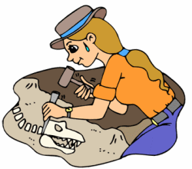
Было интересным участие в археологических раскопках, близ села Бегишевского Тобольского района. Руководителем экспедиции был Адамов А.А. Мы искали могилу Ермака, предметы быта, т.е. любую археологическую информацию для потомков. К сожалению, могилу так и не удалось найти. Но мы получили неоценимый опыт, который и сейчас мне помогает, когда на уроке истории в 5 классе мы знакомимся с историческими источниками.
Не менее интересной была практика в ОМВД РФ по Талицкому району. Приходилось готовить материалы об административных правонарушениях, осуществлять вынесение определений о возвращении материалов об административных правонарушениях; заниматься направлением извещений должникам об оплате административных штрафов. Знания, полученные в результате практики, позволяют ученикам объяснять об административной ответственности, об уважении к людям и их мнению.
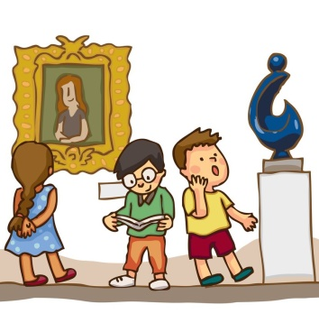
Практика в ГАУК ТО «ТМПО», Государственное автономное учреждение культуры Тюменской области «Тюменское музейно-просветительское объединение» разрабатывала и защищала проект на тему «Традиции Сибирской семейственности, женской верности и мужской ответственности. Проблема семьи любви и верности – в сопоставлении времён и современности». Защита прошла на «отлично». Результатом практики стали умения, столь важные сейчас: опыт проектной деятельности, понимание семейных ценностей, о которых много приходится говорить на уроках.
Работая в летнем оздоровительном лагере в 2016 году, участвовала в Летнем фестивале учащейся молодёжи. Я старалась, каждый день сделать интересным и полезным для детей: играли, готовили выступления, ходили на мероприятия в школьный и местный музеи, в конце дня все делились впечатлениями. Мы были одним целым, я понимала и принимали их, а они - меня. Ведь детям очень важно, когда их слышат, слушают и понимают. Домой я приходила без сил и это было приятно, значит, смогла выложиться по полной.
Закончив в 2018 году Тюменский государственный университет, я уже точно знала, что сделала правильный выбор в своей жизни. Я – педагог!
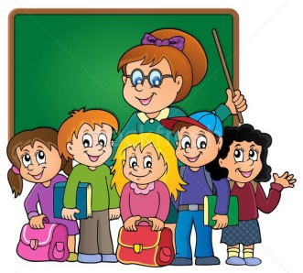
Но каким же должен быть современный учитель? На мой взгляд современный учитель – это конечно же профессионал своего дела, любит детей, ценит неповторимость личности ребёнка, легко общается с детьми, в сложных ситуациях находит компромисс, может оценить интеллектуальный потенциал, знает свой предмет, стремится развиваться. Также современному учителю необходимы такие качества, как целеустремлённость, креативность, трудолюбие, стрессоустойчивость, порядочность, ответственность, самокритичность, мобильность, тактичность, справедливость. Именно это мне и помогло в дальнейшем.
Ведь, после моей «пятилетки» я приехала работать в МКОУ Тазовскую школу – интернат учителем истории, обществознания. И это уже совсем другие ощущения и знания, другая ответственность! Вот, мой первый урок! Звонок! Безумное сердцебиение, волнение, радость, ожидание, как меня примут ученики, как пройдёт урок, всё ли удастся воплотить…
Признаюсь, было сложно. Первые уроки – это первые ошибки, которые многому научили: не сдаваться и терпеть, идти вперед, а самое главное – в работе учителя нет мелочей, все важно.
Когда готовишься к урокам, проигрываешь в голове весь урок и, казалось бы, всё разложено по полочкам и должно получиться так, как задумано… Но часто бывало так, что все шло иначе. И каждый день я проводила самоанализ: что изменить, как сделать урок интересней, как наладить дисциплину, справедлива ли была? А еще были адаптация, педсоветы, участие с классом в мероприятиях, репетиции…. И я всё глубже и глубже уходила в работу. Все мысли о школе, даже ночью.
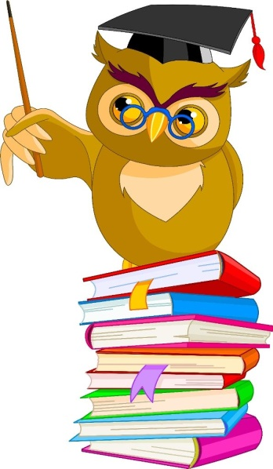
Но не сдавалась и не упускала ни одной детали: мелочей нет. И стала замечать изменения: я стала уверенней. Вместе с этим пришло понимание: уникальна я и уникален каждый ученик. Мы каждый раз учимся друг у друга. и вместе идём по одному пути, помогаем, поддерживаем, объясняем, понимаем и направляем, даем советы, если они необходимы. Мы приняли друг друга!
Я считаю, что мне удаётся следовать критериям современного учителя. И для меня большая награда, когда у учащихся «горят глаза», когда тебе говорят «спасибо» за отличный результат совместной работы, когда после каникул с нетерпением ждут тебя, делятся своими впечатлениями, когда доверяют и уважают. И я понимаю, что сделала правильный выбор. Я счастливый человек, ведь у меня есть любимая профессия!

